**수강지도관리 매뉴얼**

**[학생]**

학생은 수강신청지도를 지도교수에게 요청하고, 지도교수가 해당 수강신청지도를 완료하면 “수강신청승인서”를 출력할 수 있습니다.

**1. 수강지도내역 조회**

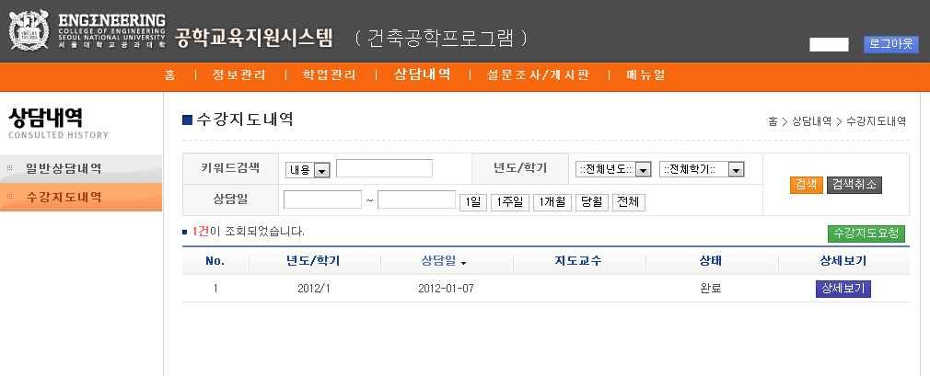

**2. 수강지도요청**

년도와 학기별 한번의 수강지도요청을 할 수 있습니다. “요청” 상태의 경우만 수정 및 삭제가 가능하며, 지도교수가 “완료” 할 경우는 수정 및 삭제가 불가능합니다.

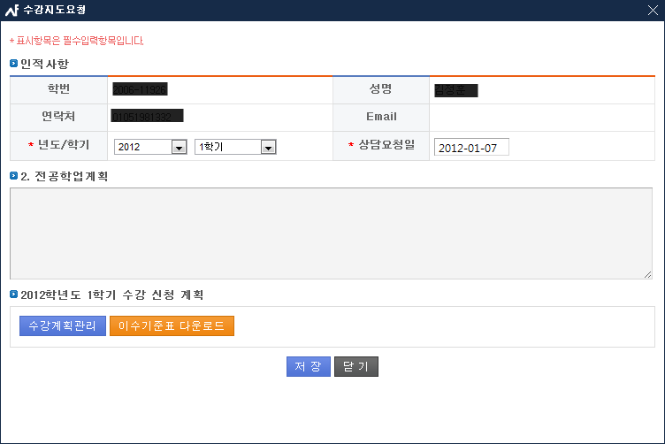

학생의 학번에 해당되는 “이수기준표”를 다운로드 할 수 있습니다.

**3. 수강지도결과 조회 및 수강신청승인서 다운로드**

수강신청지도가 완료될 경우 학생은 “수강신청승인서”를 PDF문서로 다운로드 할 수 있습니다.

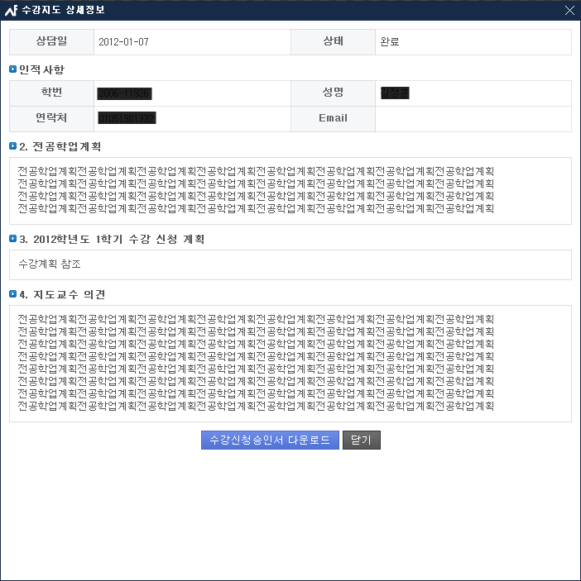

“학업관리” > 수강계획메뉴에서 입력한 수강계획 과목의 정보를 PDF문서에 자동으로 출력해줍니다.

